Znak: ZOZ.V.010/DZP/03/23 Sucha Beskidzka dnia 27.03.2023r.

Dotyczy: Postępowania na dostawę sprzętu 1x użytku oraz materiałów medycznych: ZOZ.V.010/DZP/03/23.

Dyrekcja Zespołu Opieki Zdrowotnej w Suchej Beskidzkiej odpowiada na poniższe pytania:

Pakiet 43:
Pytanie 1, Poz. 1 - Czy Zamawiający dopuści na zasadzie równoważności maskę krtaniowe jednorazowego użytku, wykonane z polipropylenu, poliwęglanu i silikonu (pompowany mankiet silikonowy), składająca się z rurki, maski z wstępnie nadmuchanym mankietem, zaworu do napełnienia i opróżnienia mankietu, zawór z balonikiem próbnym ciśnienia w mankiecie, produkt wolny od lateksu, ftalanów DEHP, wyraźne oznakowanie numeryczne rozmiaru maski na końcu rurki powietrznej. Dostępne rozmiary (wg wagi pacjenta): 1,0 (< 5 kg); 1,5 (5-10 kg); 2,0 (10-20 kg); 2,5 (20-30 kg); 3,0 30-50 kg); 4,0 (50-70 kg); 5,0 (70-100 kg) ?
Odp. Zamawiający dopuszcza.

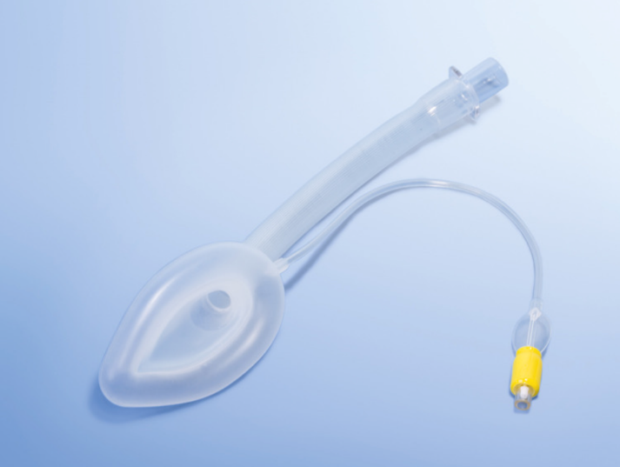

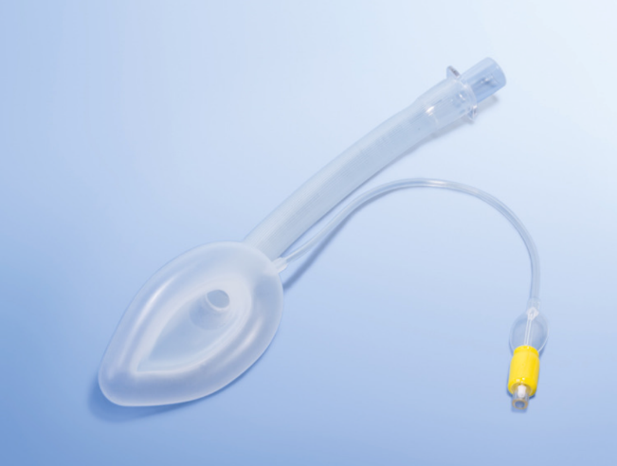
Pytanie 2, Poz. 2 - Czy Zamawiający dopuści na zasadzie równoważności maski krtaniowe jednorazowego użytku, wykonane z polipropylenu, poliwęglanu i silikonu (pompowany mankiet silikonowy), składająca się z rurki, maski z wstępnie nadmuchanym mankietem, zaworu do napełnienia i opróżnienia mankietu, zawór z balonikiem próbnym ciśnienia w mankiecie, produkt wolny od lateksu, ftalanów DEHP, wyraźne oznakowanie numeryczne rozmiaru maski na końcu rurki powietrznej. Dostępne rozmiary (wg wagi pacjenta): 1,0 (< 5 kg); 1,5 (5-10 kg); 2,0 (10-20 kg); 2,5 (20-30 kg); 3,0 30-50 kg); 4,0 (50-70 kg); 5,0 (70-100 kg) ?
Odp. Zamawiający dopuszcza.

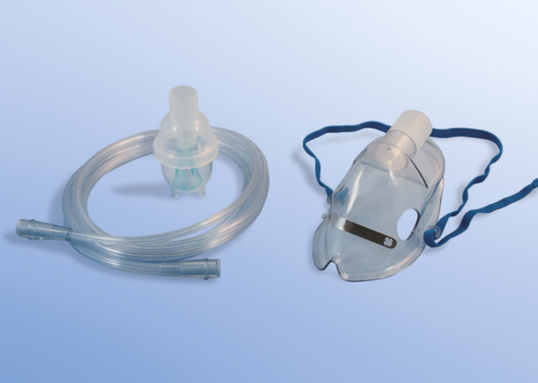
Pytanie 3, Poz. 15 - Czy Zamawiający dopuści na zasadzie równoważności zestaw do nebulizacji dla dorosłych, w skład zestawu wchodzi: nebulizator 6 lub 20 ml dla dorosłych, maska do nebulizacji dla dorosłych , przewód łączący o długości min. 210 cm ze standardowymi złączkami?

Odp. Zamawiający dopuszcza.

